

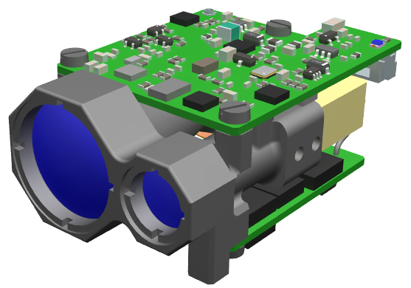

DYC-15A
小型激光测距机
产品规格书

202509V1版

免责声明
本产品规格书主要体现了产品的各项参考指标，若某些指标未被体现在此文档里，请直接联系洛阳顶扬光电技术有限公司确认其可行性。本手册里面的所有内容和测距机具体规格若有改动，恕不另行通知。

没有洛阳顶扬光电技术有限公司事先的书面许可，本文档不允许以任何途径复制或存储在信息存储系统上，不能被用于其他非常规情况的任何用途，不能将文档转发至没有经过洛阳顶扬光电技术有限公司明确授权的第三方。

由于不同产品实际性能有所波动，本文档可作为产品各项规格数据的重要参考，但不作任何形式的保证。文档中无论明示、暗示的有关产品的隐形保证或其他特定用途，请以具体产品的实际表现为准。

洛阳顶扬光电技术有限公司保留对本文档的修正权利，若对文档内容进行修改可不另行通知。本文档可能会有描述不准确或印刷错误之处，敬请批评指正，我们将在核实错误后在新版本的规格书中修正。

在本文档发布之时，文档内的各项描述、规格、设计和含在里面的程序都是有效的。洛阳顶扬光电技术有限公司在任何时候都有权修改以上信息，并不另行通知。在使用此规格书中有任何疑问请及时联系我们。

使用注意事项
- 该测距机建议避免人眼直视，若有必要请在配备相关专业设备的保护下进行观察/禁止直视测距机激光，若有必要请在配备相关专业设备的保护下进行观察，避免对人眼产生损伤；
- 避免对盲区以内目标尤其是高反射目标（玻璃、光滑金属表面等）进行测距，避免近距离情况下多台测距模块相向工作，避免高能量激光光源直射测距模块接收天线，并且装配调试产品过程中应始终保持遮挡接收镜头，否则过强的回波可能导致探测器永久损坏；
- 注意静电防护：激光测距机电子部件是静电放电敏感设备，在无保护措施的情况下不要触摸任何电子元器件；
- 禁止直接用手指或硬物触碰光学镜片，非必要请勿使用清洁剂清洁镜片，防止对镜片镀膜层产生不可逆损害，影响产品性能；
- 请勿在阳光直射条件下使用该产品，禁止在高污染环境、超出贮存温度范围等条件下存储该产品，禁止激光测距机遭受到强烈的机械冲击（振动，冲击，摔落等），避免使测距机处于温度剧烈变化的环境中，以免对测距机产生不可控影响；
- 本测距机采用一定程度的气密措施，但仍建议在环境湿度小于80%的环境下使用该产品，并保证使用环境清洁卫生，以增加产品使用寿命；
- 不要尝试拆解或者更改测距机的任何部分或试图自行修理，不要尝试篡改或调整测距机的性能；
- 按规格书的指示使用测距机，避免发送该规格书规定以外的测距机工作指令。

目 次
免责声明 I
使用注意事项 II
1 产品概述 1
2 产品示意 1
3 产品性能指标 1
4 接口 2
4.1 机械及光学接口 3
4.2 电气接口 3
5 通讯协议 4
5.1 数据 4
5.2 信息 5
5.2.1 通讯协议 5
5.2.1.1 通讯速率与格式 5
5.2.1.2 数据包基本格式 5
5.2.1.3 控制指令 5
5.2.1.4 响应数据（测距模块→系统） 6
5.2.1.5 操作流程 7
5.2.2 具体协议 7
5.2.2.1 设备自检 7
5.2.2.2 单次测距 7
5.2.2.3 设置首/末/多目标 8
5.2.2.4 连续测距 9
5.2.2.5 停止测距 9
5.2.2.6 测距异常 10
5.2.2.7 设置激光测距模块波特率 10
5.2.2.8 设置连续测距频率 11
5.2.2.9 设置最小选通距离 11
5.2.2.10 查询最小选通距离 11
5.2.2.11 设置最大选通距离 12
5.2.2.12 查询最大选通距离 12
5.2.2.13 查询FPGA软件版本号 12
5.2.2.14 查询MCU软件版本号 13
5.2.2.15 查询硬件版本号 13
5.2.2.16 查询SN号 14
5.2.2.17 查询出光总次数 14
5.2.2.18 查询本次上电出光次数 15
6 功能及操作 15
6.1 操作步骤 15
6.1.1 开机操作 15
6.1.2 关机操作 15
6.2 功能说明 16
6.2.1 测距功能 16
6.2.2 自检功能 16
6.2.3 首末目标测距与距离选通 16
6.2.4 串口更新程序功能 17
7 光窗选型与镀膜建议 17
7.1 材料建议 17
7.2 加工建议 17
7.3 镀膜建议 17
7.4 光窗外形及使用建议 17
8 维护说明 18
8.1 装箱清单 18
8.2 清洁 18
8.2.1 光学器件的清洁 19
8.2.2 结构件、电子器件的清洁 19
8.3 检查与维护 19
8.3.1 一般检查 19
8.3.2 定期维护 19
8.4 故障现象分析及排除方法 20
8.5 包装、运输和贮存要求 22
8.5.1 包装 23
8.5.2 运输 23
8.5.3 贮存 23
9 售后服务 23
10 联系方式 23

  - 产品概述
DYC-15A小型激光测距机（以下简称激光测距机）是一款用来完成对特定目标进行测距，提供目标的距离信息的激光测距模块，具有性能突出，操作简洁的特点。本激光测距机激光波段为1535nm，属于人眼安全的产品，系统整个通讯通过TTL串口实现，采用模块化的设计方法，在保证性能稳定的前提下尽可能的降低了产品重量和体积。
  - 产品示意
激光测距机产品示意图见下图，主要由以下部分组成：
- 接收天线；
- 发射天线；
- 激光电源电路组件；
- 控制及信息处理电路组件。
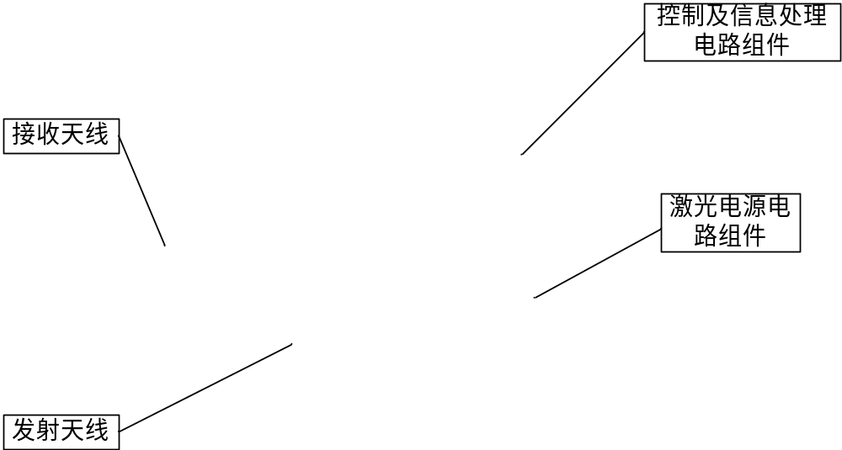
- 产品示意图
  - 产品性能指标
- 产品性能指标一览表
序号 | 项目 | 性能指标
1 | 工作波段 | 1535nm±5nm
2 | 发射口径 | Φ8mm
3 | 接收口径 | Φ16mm
4 | 发散角 | ≤0.65mrad
5 | 测距能力 | ≥3000m（2.3m×4.6m靶板或车辆，相对湿度≤60%，能见度≥8Km）
6 | 测距盲区 | ≤15m
7 | 测距精度 | ≤±1m
8 | 准测率 | ≥98%
9 | 虚警率 | ≤2%
10 | 测距频率 | 单次、1Hz～10Hz
11 | 波特率 | 9600/57600/115200(默认)
12 | 重量 | ≤34g
13 | 外形尺寸 | ≤48mm×31mm×21.5mm
14 | 电气接口 | 长江连接器：A1257WR-S-6P
15 | 电源电压 | 12V(4.5V～16V)
16 | 待机功耗 | ≤0.6W
17 | 工作功耗 | ≤1.5W@1Hz
18 | 峰值功耗 | ≤7W@12V
19 | 工作温度 | -40℃～+60℃
20 | 贮存温度 | -55℃～+70℃（随整机考核）
21 | 电气隔离 | 电源地、通讯地与结构地隔离
22 | 功能 | 首末目标测距功能/多目标测距功能/距离选通功能/外部电源控制功能/激光累计次数功能
注1：标称距离与精度是在能见度不小于8Km，相对湿度不大于60%的环境下实现的，测距机在不同环境不同目标情况下测距能力与精度有差异，具体以实测情况为准。若测距机在稳定平台上使用，请确保稳定平台能够对目标实现稳定追踪，否则会对测距机测程或精度产生一定影响。
  - 接口
    - 机械及光学接口
激光测距机机械及光学接口尺寸如图所示，单位：mm。
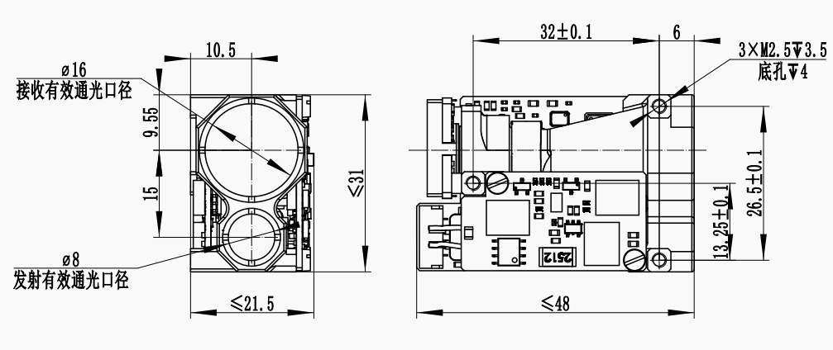
- 机械及光学接口示意图
激光测距机的质心位置如图所示，单位：mm。
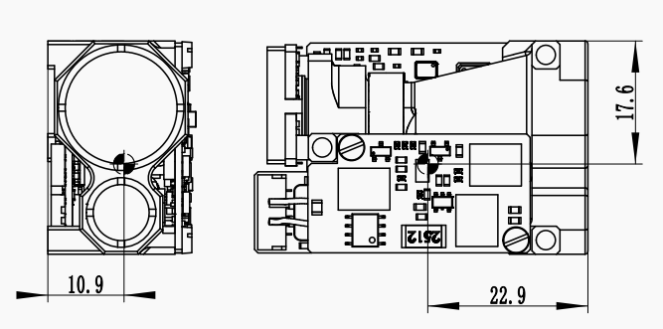
- 质心位置示意图
    - 电气接口
电气接口要求如下：
- 电源电压：12V(4.5V～16V)；
- 待机功耗：≤0.6W；
- 平均功耗：≤1.5W@1Hz；
- 峰值功耗：≤7W@12V；
- 接口定义：接插件型号：长江连接器：A1257WR-S-6P，具体定义如下表所示。
- 测距机端供电及通讯端口引脚定义
引脚序号 | 标号 | 备注
P-1 | VIN+ | 供电，4.5～16V
P-2 | VIN- | 供电，地
P-3 | POWER_ON | 模块电源开关，TTL_3.3V电平；  模块开启（＞2.7V），模块关闭（＜0.3V）
P-4 | UART_TX | 串口发送端，TTL_3.3V电平
P-5 | UART_RX | 串口接收端，TTL_3.3V电平
P-6 | GND | 串口地
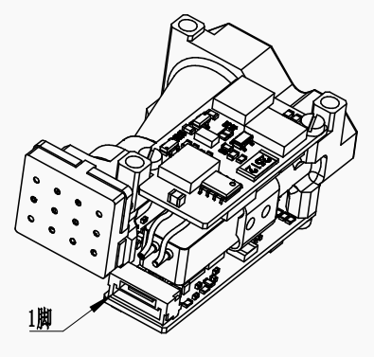
- 连接器连接1脚位置
  - 通讯协议
    - 数据
- 通讯接口：TTL；
- 波特率：9600/57600/115200(默认)。
    - 信息
- 通讯协议
  - 通讯速率与格式
格式标准 | 波特率：115200bps（出厂）/57600bps/9600bps  字节数据格式：1起始位，8数据位，1停止位，无校验
  - 数据包基本格式
区段说明 | 区段长度  （字节数） | 取值范围 | 备注
帧头 | 2 | 0xEE 0x16 | 固定值
数据长度 | 1 | 2～9 | 数据长度是设备代码、命令代码、命令参数这三部分的总字节个数
设备代码 | 1 | 0x03 | 固定值
命令代码 | 1 | 0～255 | 指示当前控制命令的控制对象
命令参数 | 0～4 | 0～255 | 指示当前控制命令的控制对象参数
校验和 | 1 | 0～255 | 校验和是设备代码、命令代码、命令参数这三部分所有字节数据求和取低8位
  - 控制指令
命令代码 | 说明 | 命令参数字节数
0x01 | 设备自检 | 0
0x02 | 单次测距 | 0
0x03 | 设置首/末/多目标 | 1
0x04 | 连续测距 | 0
0x05 | 停止测距 | 0
0xA0 | 设置激光测距模块波特率 | 4
0xA1 | 设置连续测距频率 | 2
0xA2 | 设置最小选通距离 | 2
0xA3 | 查询最小选通距离 | 0
0xA4 | 设置最大选通距离 | 2
0xA5 | 查询最大选通距离 | 0
0xA6 | 查询FPGA软件版本号 | 0
0xA7 | 查询MCU软件版本号 | 0
0xA8 | 查询硬件版本号 | 0
0xA9 | 查询SN号 | 0
0x90 | 查询出光总次数 | 0
0x91 | 查询本次上电出光次数 | 0
  - 响应数据（测距模块→系统）
命令代码 | 说明 | 命令参数字节数
0x01 | 设备自检 | 4
0x02 | 单次测距 | 7
0x03 | 设置首/末/多目标 | 0
0x04 | 连续测距 | 4
0x05 | 停止测距 | 0
0x06 | 测距异常（仅测距异常指令中状态异常时，在回传完单次测距或连续测距的响应指令后回传该条指令） | 4
0xA0 | 设置激光测距模块波特率 | 4
0xA1 | 设置连续测距频率 | 2
0xA2 | 设置最小选通距离 | 2
0xA3 | 查询最小选通距离 | 2
0xA4 | 设置最大选通距离 | 2
0xA5 | 查询最大选通距离 | 2
0xA6 | 查询FPGA软件版本号 | 4
0xA7 | 查询MCU软件版本号 | 4
0xA8 | 查询硬件版本号 | 4
0xA9 | 查询SN号 | 3
0x90 | 查询出光总次数 | 3
0x91 | 查询本次上电出光次数 | 3
  - 操作流程
测距模块上电后，默认处于待机模式，需要使能模块电源开关（POWER_ON拉高），约1.5s左右的时间（驱动电容完成充电）后，方可进行下文中的所有指令操作。
- 具体协议
    - 设备自检
发送给激光测距模块：
字节 | 0 | 1 | 2 | 3 | 4 | 5
描述 | 0xEE | 0x16 | 0x02 | 0x03 | 0x01 | 0x04
激光测距模块返回：
字节 | 0 | 1 | 2 | 3 | 4 | 5 | 6 | 7 | 8 | 9
描述 | 0xEE | 0x16 | 0x06 | 0x03 | 0x01 | Status3 | Status2 | Status1 | Status0 | Check_sum
Status3：预留
Status2：回波强度 0x00～0xFF
Status1：bit0--FPGA系统状态；1 正常 0 异常
bit1--激光出光状态； 1 出光 0 不出光
bit2--主波检测状态； 1 有主波 0 无主波
bit3--回波检测状态； 1 有回波 0 无回波
bit4--偏压开关状态； 1 偏压开启 0 偏压关闭
bit5--偏压输出状态； 1 偏压正常 0 偏压异常
bit6--温度状态； 1 温度正常 0 温度异常
bit7--出光关断状态； 1 有效 0 无效
Status0：bit0--5V6电源状态； 1 正常 0 异常
    - 单次测距
发送给激光测距模块：
字节 | 0 | 1 | 2 | 3 | 4 | 5
描述 | 0xEE | 0x16 | 0x02 | 0x03 | 0x02 | 0x05
激光测距模块返回：
字节 | 0 | 1 | 2 | 3 | 4 | 5 | 6 | 7 | 8 | 9
描述 | 0xEE | 0x16 | 0x06 | 0x03 | 0x02 | Status | 测距值整数高8位 | 测距值整数低8位 | 测距值小数位 | Check_sum
首/末目标测距时：
Status：0x00表示此次测距结果为单目标；
0x01表示此次测距结果有前目标；
0x02表示此次测距结果有后目标；
0x03保留；
0x04表示此次测距结果超距；
0x05保留；
多目标测距时：
Status_bit3～0：0x00表示此次测距结果为单目标；
0x01表示此次测距结果有前目标；
0x02表示此次测距结果有后目标；
0x03表示此次测距结果有前目标与后目标；
0x04表示此次测距结果超距；
0x05保留；
Status_bit7～4：
0x0～0xf表示当前距离结果编号；取值范围[0,N-1]，目标个数1≤N≤16
测距值=测距值整数高8位×256+测距值整数低8位+测距值小数位×0.01，单位m
    - 设置首/末/多目标
发送给激光测距模块：
字节 | 0 | 1 | 2 | 3 | 4 | 5 | 6
描述 | 0xEE | 0x16 | 0x03（数据长度） | 0x03 | 0x03 | Target | Check_sum
Target：0x01 设置首目标测距；
0x02设置末目标测距；
0x03设置多目标测距。
激光测距模块返回：
字节 | 0 | 1 | 2 | 3 | 4 | 5
描述 | 0xEE | 0x16 | 0x02 | 0x03 | 0x03 | 0x06
    - 连续测距
发送给激光测距模块：
字节 | 0 | 1 | 2 | 3 | 4 | 5
描述 | 0xEE | 0x16 | 0x02 | 0x03 | 0x04 | 0x07
激光测距模块返回：
字节 | 0 | 1 | 2 | 3 | 4 | 5 | 6 | 7 | 8 | 9
描述 | 0xEE | 0x16 | 0x06 | 0x03 | 0x04 | Status | 测距值整数高8位 | 测距值整数低8位 | 测距值小数位 | Check_sum
首末目标测距时：
Status：0x00表示此次测距结果为单目标；
0x01表示此次测距结果有前目标；
0x02表示此次测距结果有后目标；
0x03保留；
0x04表示此次测距结果超距；
0x05保留；
多目标测距时：
Status_bit3～0：0x00表示此次测距结果为单目标；
0x01表示此次测距结果有前目标；
0x02表示此次测距结果有后目标；
0x3 表示此次测距结果有前目标与后目标；
0x04表示此次测距结果超距；
0x05保留；
Status_bit7～4：
0x0～0xf表示当前距离结果编号；取值范围[0,N-1]，目标个数1≤N≤16
测距值=测距值整数高8位×256+测距值整数低8位+测距值小数位×0.01，单位m
    - 停止测距
发送给激光测距模块：
字节 | 0 | 1 | 2 | 3 | 4 | 5
描述 | 0xEE | 0x16 | 0x02 | 0x03 | 0x05 | 0x08
激光测距模块返回：
字节 | 0 | 1 | 2 | 3 | 4 | 5
描述 | 0xEE | 0x16 | 0x02 | 0x03 | 0x05 | 0x08
    - 测距异常
激光测距模块返回：
字节 | 0 | 1 | 2 | 3 | 4 | 5 | 6 | 7 | 8 | 9
描述 | 0xEE | 0x16 | 0x06 | 0x03 | 0x06 | 预留 | 预留 | 预留 | Status1 | Check_sum
Status1：bit0--FPGA系统状态； 1 正常 0 异常
bit1--激光出光状态； 1 出光 0 不出光
bit2--主波检测状态； 1 有主波 0 无主波
bit3--回波检测状态； 1 有回波 0 无回波
bit4--偏压开关状态； 1 偏压开启 0 偏压关闭
bit5--偏压输出状态； 1 偏压正常 0 偏压异常
bit6--温度状态； 1 温度正常 0 温度异常
bit7--出光关断状态； 1 有效 0 无效
只有当Status1中bit0～7出现异常，才会返回该指令。
    - 设置激光测距模块波特率
发送给激光测距模块：
字  节 | 0 | 1 | 2 | 3 | 4 | 5 | 6 | 7 | 8 | 9
描  述 | 0xEE | 0x16 | 0x06 | 0x03 | 0xA0 | BaudHigh24 | BaudHigh16 | BaudLow8 | BaudLow0 | Check_sum
激光测距模块返回：
字  节 | 0 | 1 | 2 | 3 | 4 | 5 | 6 | 7 | 8 | 9
描  述 | 0xEE | 0x16 | 0x06 | 0x03 | 0xA0 | BaudHigh24 | BaudHigh16 | BaudLow8 | BaudLow0 | Check_sum
    - 设置连续测距频率
发送给激光测距模块：
字节 | 0 | 1 | 2 | 3 | 4 | 5 | 6 | 7
描述 | 0xEE | 0x16 | 0x04（数据长度） | 0x03 | 0xA1 | Freq | Num | Check_sum3
Freq：0x01～0x0A 连续测距频率
Num： 0x00 预留
激光测距模块返回：
字节 | 0 | 1 | 2 | 3 | 4 | 5
描述 | 0xEE | 0x16 | 0x02 | 0x03 | 0xA1 | 0xA4
    - 设置最小选通距离
发送给激光测距模块：
字节 | 0 | 1 | 2 | 3 | 4 | 5 | 6 | 7
描述 | 0xEE | 0x16 | 0x04（数据  长度） | 0x03 | 0xA2 | DIS_H | DIS_L | Check_sum
DIS_H：距离高8位
DIS_L：距离低8位
DIS： 10～20000 最小选通距离范围，单位 m
激光测距模块返回：
字节 | 0 | 1 | 2 | 3 | 4 | 5 | 6 | 7
描述 | 0xEE | 0x16 | 0x04（数据  长度） | 0x03 | 0xA2 | DIS_H | DIS_L | Check_sum
DIS_H：距离高8位
DIS_L：距离低8位
DIS： 10～20000 最小选通距离范围，单位 m
    - 查询最小选通距离
发送给激光测距模块：
字节 | 0 | 1 | 2 | 3 | 4 | 5
描述 | 0xEE | 0x16 | 0x02 | 0x03 | 0xA3 | 0xA6
激光测距模块返回：
字节 | 0 | 1 | 2 | 3 | 4 | 5 | 6 | 7
描述 | 0xEE | 0x16 | 0x04（数据长度） | 0x03 | 0xA3 | DIS_H | DIS_L | Check_sum
DIS_H：距离高8位
DIS_L：距离低8位
DIS： 10～20000 最小选通距离范围，单位 m
    - 设置最大选通距离
发送给激光测距模块：
字节 | 0 | 1 | 2 | 3 | 4 | 5 | 6 | 7
描述 | 0xEE | 0x16 | 0x04（数据长度） | 0x03 | 0xA4 | DIS_H | DIS_L | Check_sum
DIS_H：距离高8位
DIS_L：距离低8位
DIS： 10～20000 最大选通距离范围，单位 m
激光测距模块返回：
字节 | 0 | 1 | 2 | 3 | 4 | 5 | 6 | 7
描述 | 0xEE | 0x16 | 0x04（数据  长度） | 0x03 | 0xA4 | DIS_H | DIS_L | Check_sum
DIS_H：距离高8位
DIS_L：距离低8位
DIS： 10～20000 最大选通距离范围，单位 m
    - 查询最大选通距离
发送给激光测距模块：
字节 | 0 | 1 | 2 | 3 | 4 | 5
描述 | 0xEE | 0x16 | 0x02 | 0x03 | 0xA5 | 0xA8
激光测距模块返回：
字节 | 0 | 1 | 2 | 3 | 4 | 5 | 6 | 7
描述 | 0xEE | 0x16 | 0x04（数据  长度） | 0x03 | 0xA5 | DIS_H | DIS_L | Check_sum
DIS_H：距离高8位
DIS_L：距离低8位
DIS： 10～20000 最大选通距离范围，单位 m
    - 查询FPGA软件版本号
发送给激光测距模块：
字节 | 0 | 1 | 2 | 3 | 4 | 5
描述 | 0xEE | 0x16 | 0x02 | 0x03 | 0xA6 | 0xA9
激光测距模块返回：
字  节 | 0 | 1 | 2 | 3 | 4 | 5 | 6 | 7 | 8 | 9
描  述 | 0xEE | 0x16 | 0x06 | 0x03 | 0xA6 | Version | Date | MonYear | Author | Check_sum
Version： bit7～bit4 主版本号（1～15）
bit3～bit0 次版本号（0～15）
eg： 0x10——V1.0
Data： 日期（1～31）
MonYear： bit7～bit4 月份（1～12）
bit3～bit0 年份（0～15），对应2020～2035年
Author：0x6c cliu；
0x5d dwu
0xcc cycheng
    - 查询MCU软件版本号
发送给激光测距模块：
字节 | 0 | 1 | 2 | 3 | 4 | 5
描述 | 0xEE | 0x16 | 0x02 | 0x03 | 0xA7 | 0xAA
激光测距模块返回：
字  节 | 0 | 1 | 2 | 3 | 4 | 5 | 6 | 7 | 8 | 9
描  述 | 0xEE | 0x16 | 0x06 | 0x03 | 0xA7 | Version | Date | MonYear | Author | Check_sum
Version：bit7～bit4 主版本号（1～15）
bit3～bit0 次版本号（0～15）
eg： 0x10——V1.0
Data： 日期（1～31）
MonYear：bit7～bit4 月份（1～12）
bit3～bit0 年份（0～15），对应2020～2035年
Author：0x00 jyang
0xf1 llfu
0x01 zqxiong
    - 查询硬件版本号
发送给激光测距模块：
字节 | 0 | 1 | 2 | 3 | 4 | 5
描述 | 0xEE | 0x16 | 0x02 | 0x03 | 0xA8 | 0xAB
激光测距模块返回：
字  节 | 0 | 1 | 2 | 3 | 4 | 5 | 6 | 7 | 8 | 9
描  述 | 0xEE | 0x16 | 0x06 | 0x03 | 0xA8 | MBVS | CTVS | APDVS | LDVS | Check_sum
MBVS： 主板硬件版本号
CTVS： 控制板硬件版本号
APDVS：探测板硬件版本号
LDVS： 驱动板硬件版本号
bit7～bit4 主版本号（1～15） bit3～bit0 次版本号（0～15）
eg：0x10——V1.0
    - 查询SN号
发送给激光测距模块：
字节 | 0 | 1 | 2 | 3 | 4 | 5
描述 | 0xEE | 0x16 | 0x02 | 0x03 | 0xA9 | 0xAC
激光测距模块返回：
字  节 | 0 | 1 | 2 | 3 | 4 | 5 | 6 | 7 | 8
描  述 | 0xEE | 0x16 | 0x05 | 0x03 | 0xA9 | MonYear | Num_H | Num_L | Check_sum
MonYear：bit7～bit4 月份（1～12）
bit3～bit0 年份（0～15），对应2020～2035年
Num_H：编号高8位
Num_L：编号低8位
Num： 1～999 编号
    - 查询出光总次数
发送给激光测距模块：
字节 | 0 | 1 | 2 | 3 | 4 | 5
描述 | 0xEE | 0x16 | 0x02 | 0x03 | 0x90 | 0x93
激光测距模块返回：
字节 | 0 | 1 | 2 | 3 | 4 | 5 | 6 | 7 | 8
描述 | 0xEE | 0x16 | 0x05 | 0x03 | 0x90 | PNUM3 | PNUM2 | PNUM1 | Check_sum
PNUM3：出光总次数，bit23～bit16
PNUM2：出光总次数，bit15～bit8
PNUM1：出光总次数，bit7～bit0
    - 查询本次上电出光次数
发送给激光测距模块：
字节 | 0 | 1 | 2 | 3 | 4 | 5
描述 | 0xEE | 0x16 | 0x02 | 0x03 | 0x91 | 0x94
激光测距模块返回：
字节 | 0 | 1 | 2 | 3 | 4 | 5 | 6 | 7 | 8
描述 | 0xEE | 0x16 | 0x05 | 0x03 | 0x91 | PNUM3 | PNUM2 | PNUM1 | Check_sum
PNUM3：本次上电出光次数，bit23～bit16；
PNUM2：本次上电出光次数，bit15～bit8；
PNUM1：本次上电出光次数，bit7～bit0
  - 功能及操作
    - 操作步骤
      - 开机操作
- 开机前按电气接口要求，将激光测距机、调试电缆、直流电源及上位机按下图所示连接（注意连接器方向）；
- 接通电源即可开机。
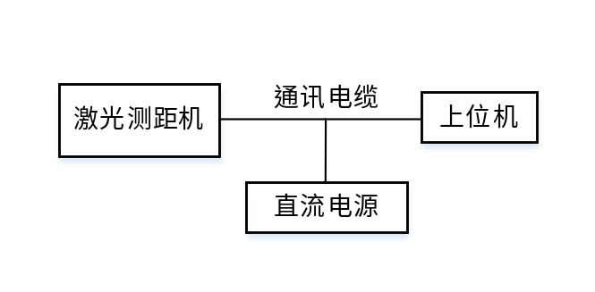
- 连接示意图
      - 关机操作
- 关机前应确认各产品工作进程及任务处于结束状态（单次测距信息返回或连续停止测距后）；
- 完成确认后断开电源即可正常关机。
    - 功能说明
      - 测距功能
测距模式操作方法：
- 向激光测距机发送“单次测距”命令，激光测距机进行单次测距并汇报测距状态、距离值；
- 向激光测距机发送“连续测距”命令，激光测距机进行连续测距并汇报测距状态、距离值；
- 发送“停止测距”命令，停止测距。
      - 自检功能
产品可通过发送自检指令检查激光出光状态是否正常、采集环境温度。
具体操作如下：
- 向激光测距机发送“自检指令”命令；
- 激光测距机开始进行自检并回送当前环境温度、工作状态等信息。
注：使用自检功能时测距机会发出激光，请注意防护；若使用查询指令无法检查激光器出光状态。
      - 首末目标测距与距离选通
首末目标测距即一次测距可获得沿光轴方向上前后两个目标的距离信息。产品可同时识别激光照射到的前后两个目标距离信息并回送（在满足测程和距离分辨力的条件下）。
距离选通即在战术指标规定的最小选通距离和距离分辨力范围内，激光测距机对静态目标测距时具有选择其它目标测距的功能和范围。
若需设置，操作方法如下：
- 向激光测距机发送“选通值设置”命令；
- 向激光测距机发送“1Hz测距”命令，激光测距机测距并判断回送距离值是否大于距离选通值后汇报测距结果；
- 发送“停止测距”命令，停止测距，仅在连续测距状态下需发送停止指令。
如不需要使用距离选通功能时，则需手动恢复初始设置（选通值设置为0）。
      - 串口更新程序功能
产品可通过发送串口更新指令，实现串口更新程序。
需要主机让出激光测距机通讯接口，或者直接使用激光测距机通讯接口更新程序。
操作方法如下：
- 向激光测距机发送“串口更新”命令，此时测距机处于串口更新状态；
- 打开超级终端软件向测距机发送所需更新程序的BIN文件；
- 期间需保持供电及通讯稳定，待所需更新程序的BIN文件传输成功，关闭超级终端；
- 向激光测距机发送任意控制命令，测距机正常通讯，即更新完成。
  - 光窗选型与镀膜建议
    - 材料建议
光窗材料选用成都光明光学玻璃H-K9L。H-K9L是最常见的无色光学玻璃，适用于300nm～2100nm激光范围，性价比高，物理性质优越。
    - 加工建议
光窗的楔角公差尽可能小，我们推荐楔角公差≤3′（公差等级≤7级）；
光窗光学表面尽可能光滑，我们推荐轮廓算数平均偏差（Ra）为0.012。
    - 镀膜建议
1535nm激光测距机光窗建议镀膜1530nm～1540nm增透膜，透过率≥99%。根据产品具体使用环境，可另外选择光窗外表面镀憎水膜或硬质膜等其他防护膜，其余指标参照GJB2485-95，透过率≥97%。
    - 光窗外形及使用建议
光窗的有效口径依据不同产品而定，其外形尺寸应保证光窗外径-光窗有效口径≥2mm，光窗有效口径投影尺寸-测距机天线外径≥1.5mm，示意图如下图所示。由于光窗对激光有一定的吸收，建议光窗本身厚度根据外形尺寸控制在2～4mm以内。
由于光窗透过率较高，建议发射光轴与光窗法线的轴偏控制在2°～4°以内，光窗与两镜筒位置示意图如下图所示。同时光窗与测距机之间的空气间隔应尽可能小。
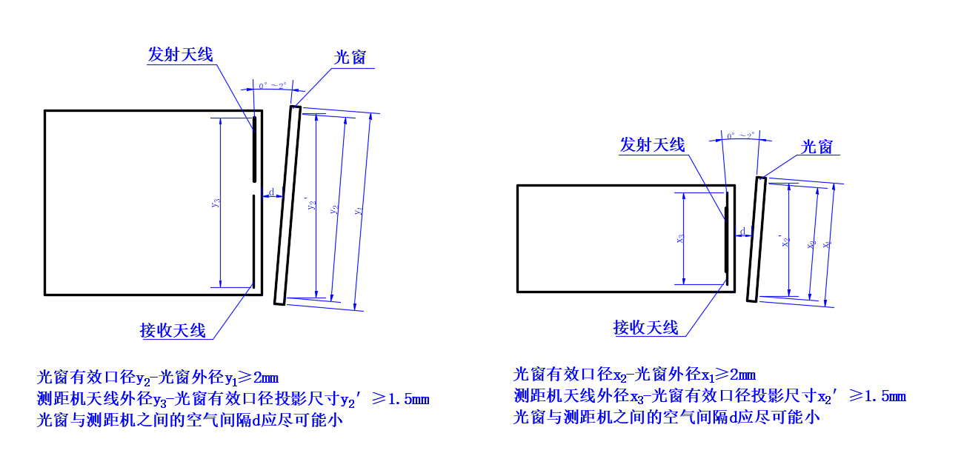
- 光窗外形尺寸及摆放的两种方式示意图
  - 维护说明
    - 装箱清单
随产品提供的物品清单见下表（若有选配其他物品可能未在清单中体现，请以实物为准）。
- 激光测距机装箱清单
序号 | 名称 | 数量 | 备注
1 | 激光测距机 | 1台
2 | 产品合格证 | 1份
3 | 包装盒 | 1个
4 | 连接器插头 | 1个
    - 清洁
      - 光学器件的清洁
- 灰尘颗粒应该使用气吹球吹掉去除；
- 指纹应先用脱脂棉蘸取少量醇醚混合液擦拭，再使用干净的镜头清洁布擦拭清洁。
      - 结构件、电子器件的清洁
- 断电情况下对结构件和电子器件使用酒精轻擦并自然晾干后再使用；
- 测距机、插头和电缆尽可能远离潮湿和污垢；
- 设备包装前充分干燥。
    - 检查与维护
      - 一般检查
产品初次使用和重新更换资源模块后应进行目视和通电检查。对于正常使用的产品，在使用前只进行通电检查。
目视检查步骤如下：
- 检查产品的外观正常与否；
- 电缆连接是否有误，连接应牢固。
通电检查步骤如下：
- 完成开机操作，检查待机电流是否正确；
- 启动自检测试产品；
- 检查结束后完成关机操作。
      - 定期维护
激光测距机正常工作状态下无需进行维护，在无尘环境下存储超过一年需要进行维护，主要包括一般检查和通电检查。
产品在不带电状态下进行一般检查，步骤如下：
- 产品和测试电缆插头（座）所有标记、数字均应正确、清晰；
- 面板上各种螺钉应紧固；
- 应保证产品的光学玻璃目视看不到有妨碍正常观察的光斑、麻点、水斑、霉菌、指印、尘粒等附着物和裂纹。
对激光测距机通电进行全面的检查和维护，内容包括：
- 依次接通产品电源；
- 完成开机操作，检查待机电流是否正确；
- 启动产品自检测试产品，完成产品自检；
- 完成关机操作。
    - 故障现象分析及排除方法
激光测距机为精密产品，当出现故障时，需要整机返厂进行故障分析定位与维修，不允许自行修复。常见故障现象及排除方法见下表。
- 常见故障现象及排除方法
问题  现象 | 可能的故障原因 | 排查方法 | 判断依据 | 解决方法
测距机不通讯或通讯异常 | 供电原因 | 检查供电是否有硬件或软件唤醒，检查电压设置是否正确，注意保护电流是否正确，电压若正确更换电源尝试 | 若更改电压或电源后测距机可正常工作，则判断问题原因为供电有误 | 设置正确电压、电流或更换电源
测距机不通讯或通讯异常 | 连接线问题 | 检查接线是否牢靠或更换调试电缆（TTL通讯调试电缆不宜过长） | 若重新接线或更换调试电缆后测距机可通讯，则判断问题原因为连接线问题 | 重新接线或更换调试电缆
测距机不通讯或通讯异常 | 连接线问题 | 检查接线是否与接口定义一致 | 若接线与定义一致后，测距机可正常工作，则判断问题原因为接线问题 | 按正确定义重新接线
测距机不通讯或通讯异常 | 波特率设置有误 | 1、检查测距机状态及波特率设置与通讯协议是否一致；  2、若该测距机有波特率设置功能，更改所需波特率后再次尝试能否通讯 | 若波特率设置与通讯协议一致后可正常通讯，则判断问题原因为波特率设置有误 | 上位机设置与通讯协议一致的波特率
测距机不通讯或通讯异常 | 通讯指令有误 | 检查测距机状态及发送的指令与通讯协议是否一致，指令确认是否为十六进制 | 若发送的指令与通讯协议一致后可正常通讯，则判断问题原因为发送的通讯指令有误 | 给测距机发送正确的指令
测距机不通讯或通讯异常 | 上位机未安装RS422驱动 | 上位机安装422驱动 | 若安装后可与测距机正常通讯，则判断问题原因为未安装驱动 | 安装驱动
测距机不通讯或通讯异常 | 主控程序有问题 | 若与主控联调时无法通讯，检查单机通讯是否正常 | 若单机通讯正常，则判断问题原因可能为主控程序问题 | 建议排查整机程序是否有问题（比如校验位是否正确，上位机数据识别和显示是否正确）
测距机不通讯或通讯异常 | 其他原因（电路故障等） | 需返厂排查 | 返厂排查判断 | 返厂维修
测距机回无效数值 | 操作问题 | 是否遮挡接收或发射镜头或检查测距环境不要有遮挡（窗户玻璃、墙角等） | 若移除遮挡后测距机回数正常，则判断问题原因可能为遮挡问题 | 移除遮挡
测距机回无效数值 | 操作问题 | 测距与观瞄轴是否一致 | 若重新较轴后，测距时测距机可正常回数，则判断问题原因为测距与观瞄轴不一致 | 重新较轴测距
测距机回无效数值 | 激光器故障 | 检查电流显示是否正常，测距时观察电流是否跳动，发送自检指令，查看回数，或通过红外测试卡或CCD相机观察有无光斑 | 若出光自检异常且无光斑，初步判断问题原因为激光器故障 | 返厂维修
测距机回无效数值 | 其他原因（电路故障、探测器等） | 需返厂排查 | 返厂排查判断 | 返厂维修
测距有虚警 | 电噪声干扰 | 将测距机接收镜头遮挡或对空（背对太阳），测试是否还有虚警，若测距机无虚警，判断问题原因为光噪声干扰；判断是外部光线原因还是整机光窗原因（波段与测距机不一致、光窗倾斜角度过大、光窗口径小拦光、光窗过脏）；  将测距机在整机内单独供电通讯，测试是否还有虚警，若测距机无虚警，判断问题原因为电或通讯噪声干扰；  将测距机在整机内单独供电，测试是否还有虚警，若测距机无虚警，判断问题原因为供电噪声干扰；  将测距机在整机内单独通讯，测试是否还有虚警，若测距机无虚警，判断问题原因为通讯噪声干扰；  若以上操作后还有虚警，将测距机单模块测试（拿出整机外，单独供电通讯），测试是否还有虚警，若测距机有虚警，判断问题原因为测距机或电源适配问题 |  | 建议处理供电噪声；串联个大点的共模滤波；接地电容更换成10nF；提升阈值（会降低能力）
测距有虚警 | 通讯噪声干扰 |  |  | 建议处理通讯噪声；缠绕个屏蔽磁环或提升阈值（会降低能力）
测距有虚警 | 光噪声干扰 |  |  | 建议处理光噪声（光窗及测试角度）；提升阈值（会降低能力）
测距有虚警 | 其他原因（电路故障等） | 需返厂排查 | 返厂排查判断 | 返厂维修
测距机能力不足 | 天气原因 | 判断天气是否为雨、雪、雾、砂尘天气，大气能见度是否过低，空气湿度是否过高，或局部地区是否有大气湍流等恶劣天气与测试点环境有差异 | 若能见度高于指标要求时测距能力满足技术指标，则判断问题原因为天气原因 | 天气条件合适时测试测距机能力
测距机能力不足 | 光窗原因 | 通过询问整机情况，判断是否为光窗透过率低、波段不对、太脏、光窗口径小拦光、倾斜角度大等问题，移除光窗测距机单独测试，观察测距能力是否降低；  观察测距机镜片是否太脏。 | 若移除光窗后测距能力符合指标要求，则判断问题原因为主机光窗透过率低  若擦拭测距机镜片后测距能力符合指标要求，则判断问题原因为主机光窗透过率低 | 按光窗选型及安装建议更换光窗，或更换能力更强的测距机型号  擦拭镜片
测距机能力不足 | 目标尺寸太小或反射率太低 | 更换其他目标，建议选择楼房等垂直于光轴的目标，尽量不选择镂空目标 | 若更换反射率更高或更大的目标后测距能力符合指标要求，则判断问题原因为目标选择不合适。 | 更换目标，或更换能力更强的测距机型号
测距机能力不足 | 超出测距机要求工作温度 | 测距能力降低时发送自检指令，查看当前测距机工作温度，待温度恢复常温后重新测试，观察是否能力不足。 | 若测距能力降低时工作温度超出要求值，温度恢复常温后能力不足现象消失，则判断问题原因为环境温度超出测距机要求工作温度 | 在要求工作温度内使用
测距机能力不足 | 光轴偏离 | 询问测距机能力下降前是否做过高低温、温冲、冲击、振动试验，或是否发生过跌落 | 返厂排查判断 | 返厂维修
测距机能力不足 | 其他原因（电路故障、接收灵敏度低等） | 需返厂排查 | 返厂排查判断 | 返厂维修
精度  超差 | 目标反射率偏差大 | 确认所测试目标是否为高反射率目标，判断数据跳动大还是精度超差 | 若测试目标为高反射率目标，更换合适目标后，回数精度正常，则判断问题原因为目标反射率偏差大 | 更换目标，不建议使用高反测试目标
精度  超差 | 测试操作问题 | 判断是否瞄准了目标 | 若瞄准目标后，回数精度正常，则判断问题原因为测试问题 | 重新瞄准目标
精度  超差 | 仪器问题 | 确认标定仪器准确性（可能标定不准） | 更换准确地标定仪器后再测试，回数精度正常，则判断问题原因为测试问题 | 更换标定仪器
精度  超差 | 光窗透过率低 | 判断测距机回数是否偏大 | 若移除光窗后测距，回数精度正常，则判断问题原因为光窗原因 | 按光窗选型及安装建议更换光窗
    - 包装、运输和贮存要求
      - 包装
启封后的产品，当需要重新库存时，应按原包装进行包装。当产品需要返厂时，应尽量采用原包装，当采用其它形式包装时，不应引起产品性能降低和损伤。
      - 运输
对重新装箱的产品，可以用汽车、火车、飞机、轮船等运输，运输中，包装件应固定在运输工具上，避免冲击、野蛮装卸和雨雪的淋袭等现象发生。
      - 贮存
产品不得在野外露天存放。建议贮存环境为：温度为0℃～30℃、相对湿度不大于70%、无腐蚀性物质侵蚀、无强烈机械振动和冲击、无强磁场的库房里。
  - 售后服务
产品出现故障时，需要整机返厂进行故障分析定位与维修的，顶扬光电自本产品交付之日起提供一年质保服务与终身技术支持，质保期间因产品自身质量导致的使用问题顶扬光电可免费换新或维修，因用户人为原因造成的产品问题，我司将根据实际情况，收取维修及更换配件的成本费用。
本产品属于精密光学仪器，请在使用过程中注意保护该产品，若有其他使用维护问题，可随时与我司售后人员沟通。
  - 联系方式
网站：www.idingyang.com
电话：+86 186 2486 5858 任经理
+86 135 2557 3837 吉经理
地址：河南省洛阳市洛龙区关林路中电光谷产业园A2栋
欢迎关注洛阳顶扬光电技术有限公司公众号了解更多产品信息。

顶扬光电微信公众号

